Дзяржаўная ўстанова культуры “Цэнтралізаваная бібліятэчная сістэма Краснапольскага раёна”
Ленінская сельская бібліятэка

Гніліцкія гаршчкі і
гніліцкія гаршкоўнікі

Леніна, 2021
Гніліцкія гаршчкі і гніліцкія гаршкоўнікі / ДУК “Цэнтралізаваная бібліятэчная сістэма Краснапольскага раёна”, Ленінская сельская бібліятэка; складальнік Г. М. Каваленка. – Краснаполле: Ленінская сельская бібліятэка. – 2021. – 12 с.

Для шырокага кола чытачоў

Ленінская сельская бібліятэка
Мы былі на глінішчы,
Бралі гліну ў прыгаршчы.
Шмат на лаўку нанасілі,
Замяшалі, замясілі,
Наляпілі гладышоў,
Місак, сподкаў, спарышоў.
Сохне посуд на двары,
Хіба ж мы не ганчары?
С. Шушкевіч

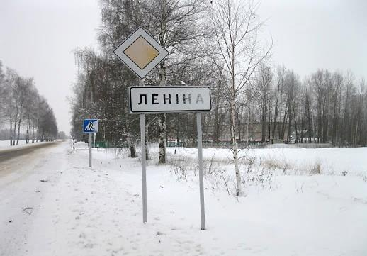
Пра вёску Леніна і яе жыхароў ходзяць розныя забавы і жарты на Краснапольшчыне. Чаму ж нашых жыхароў завуць глініцкімі злодзеямі, гаршкоўнікамі? Чаму ў іх такая нядобрае слава? Гэта пытанне зацікавіла мяне, мясцовага бібліятэкара, і я вырашыла зрабіць гістарычнае даследаванне.
Вёска Леніна да 1964 года называлася Глініца або Гніліца. Нават у жыхароў вёскі ў пасведчаннях аб нараджэнні запісана па рознаму, у каго Глініца, а ў іх дзяцей – Гніліца. Як кажа гісторык-краязнаўца Марзалюк А.І., гэтыя дзве назвы правільныя. Гніліца таму, што месца топкае, гнілое, непраходныя балоты, дрымучыя лясы стала месцам пасялення славянскага племені радзімічаў.
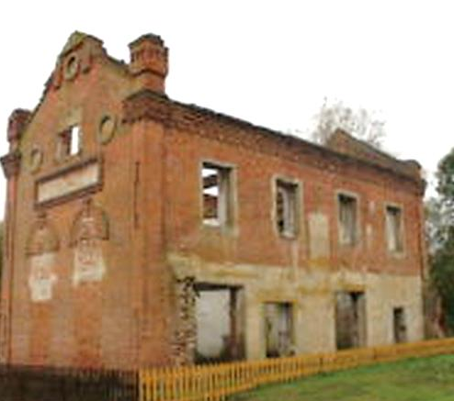
А Глініца таму, што ў нашай вёсцы вялікія залежы рознай гліны. Гэта блакітная, белая, серая, а больш усяго чырвонай гліны. У некаторых месцах залежы чырвонай гліны даходзяць да 1-2 метраў. У нашу вёску за глінай прыязджалі жыхары з усіх навакольных вёсак. Раней непадалёку ад вёскі знаходзілася ўрочышча “Цагельня”, дзе выраблялі цэглу з мясцовай гліны, якая карысталася вялікім попытам. Магчыма вінакурны завод, які па сённяшні дзень стаіць і мае гістарычнае значэння, з’яўляецца помнікам археалогіі, пабудаваны з глініцкай гліны. Мясцовыя жыхары выкарыстоўвалі гліну ў розных гаспадарчых дзеяннях. Яны ведалі аб цудадзейных магчымасцях гліны з пакон вякоў. Лепшай вадой была тая, што цячэ па глінянаму руслу ракі. Ведалі што гліна валодае вельмі моцным абезаражваючым дзеяннем, тармозіць працэсы гніення і разлажэння. Яшчэ нашы продкі для доўгага захаванне агародніны і садавіны абмаквалі яе ў гліняную баўтушку, высушвалі і ў такім выглядзе яна захоўвалася да самай вясны. З гэтай мэтай абвальвалі мяса розных жывёл у гліняны парашок, якое доўга захоўвала свае якасці. Жыхары з дапамогай гліны мелі магчымасць захоўваць даўжэй малочныя прадукты, яны кідалі ў малако невялікі кусок гліны, пры дапамозе якой малако не ўкісала цэлы тыдзень. Гліна дапамагала мясцовым жыхарам спраўляцца з дызентэрыяй і халерай, таксама нашы продкі выкарыстоўвалі гліну для хуткага зажыўлення ран. Гліна была незамянімай пры траўмах, глінянымі ляпёшкамі лячылі радыкуліт і ўсе хваробы. Мясцовыя дзяўчаты выкарыстоўвалі гліну пры мыцці валосся, рабілі гліняныя маскі для твару. Яшчэ рабілі з гліны іголкі, якія выкарыстоўвалі пры лячэнні хвароб, рабілі іголкатэрапію. Выкарыстоўвалі таксама гліну пры лячэнні жывёлы. Гліна вельмі багата крэмніем, які неабходны для арганізму чалавека, вясковыя дзеці адкалупвалі кускі гліны ад печы і паядалі яе, тым самым папаўнялі свой арганізм неабходнымі рэчамі. Выкарыстоўвалі гліну і пры магічных дзеяннях, мясцовыя знахаркі ведалі на якую гліну якія малітвы трэба чытаць. Насілі гліняныя амулеты ад порчы і зглазу. Нашы продкі ведалі пра святога Спірыдона, які на ўселеным саборы ў час пошуку ісціны, узяў у рукі цагліну, падняў яе высока над галавой і раздавіў у руцэ. Уверх з кулака пайшло полымя, у ніз вылілася вада, а ў далоні засталася гліна. Так ён паказаў што тры стыхіі, гліна, вада, полымя аб’ядналіся у адно цэлае, без згублення сваёй суці. З даўніны для разумення тройнасці з’яўляецца вобраз сонца, ад якога увесь час нараджаецца свет і сходзіць цеплыня. Такім чынам свяціцель Спірыдон растлумачыў усім аб’яднанне трох твараў святой Троіцы. Продкі нашы з вялікай увагай адносіліся к гэтаму багаццю, ведалі у які час і дзень трэба браць гэты карысны матэрыял і для якіх мэт. Каб класці печ або грубку і выкарыстоўваць гліну у будаўнічых мэтах, то вылічвалі блага прыемныя дні, капалі з усходам сонца. Для розных патрэб быў свой час. Пабудовы нашых продкаў былі з прыроднага матэрыялу: гэта дрэва, камень, гліна, салома. Яны прадаўжалі прыродазнаўчую абалонку зямлі, якая ахоўвае і аберагае сваіх дзяцей. Тэхналогія пабудоў была вельмі простая, якая перадавалася з пакалення у пакалення. З гліны стваралася культура нашых продкаў. Яна адвеку была першапачаткам посуду які яны выраблялі. Посуд з якога яны сілкаваліся, чэрпалі сілы дзеля жыцця, і посуду, які створаны таленавітымі рукамі, станавіўся прадметам мастацтва. А творчасць нараджалася зыходзячы з ментальнасці.
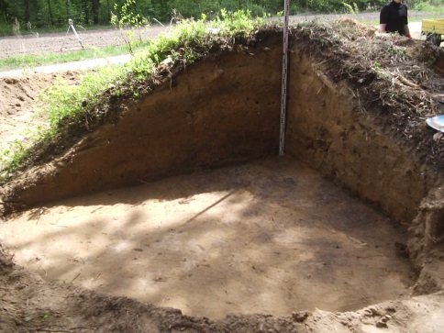
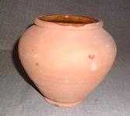
Калі час быў спакойны, тады і посуд нараджаўся ў адпаведным рэчышчы, час быў суровым, тады і посуд быў аскетычным, калі час быў добрым тады і посуд быў прыгожым, вытанчаным. Гліняныя вырабы былі для розных патрэб, гэта міскі, гаршчкі, макацёры, спарышы, глякі, збаны, гарлачы, нават цацкі для дзяцей. Першым прадметам у нашых продкаў лічыўся гаршчок, вякамі ён быў сімвалам нашай вёскі. Напачатку гаршчкі ляпілі, потым сталі вырабляць на ганчарным крузе. Абразны гаршчок даў міску, выцягнуты гаршчок даў гладыш, збан. Гаршчок суправаджаў чалавека ад нараджэння да смерці, у ім прыносілі кашу рожаніцы, білі на шчасце, выкарыстоўвалі у пахавальным абрадзе, калі спраўлялі пахавальную трызну на курганах, елі, а пасля гэты посуд закапвалі ў кургане. Доказам служаць археалагічныя раскопкі пад кіраўніцтвам нашага знакамітага земляка, доктара гістарычных навук, Марзалюка І.А і кандыдата гістарычных навук Мяцельскага А., са сваёй археалагічнай экспедыцыяй МДУ імя А. Куляшова раскапалі курган ва урочышчы “Барок”, дзе знайшлі касцяк без галавы і гліняны гаршчок, пахаванне радзімічаў IХ стагоддзя. Ва ўрочышчы “Барок” і “Камянец” захавалася 23 старажытныя помнікі археалогіі – усходнеславянскія курганы радзімічаў часоў Кіеўскай Русі. А. Мяцельскі адкрыў тут і курганы бронзавага веку. Важная месца адводзілася гаршчку калі вырашалася пытанне пошуку месца для будаўніцтва хаты. Яго ставілі на тое месца, дзе збіраліся будаваць жыллё. Калі раса была ў гаршчку, то вада блізка і хату будаваць нельга, калі гаршчок сухі, то месца было добрае, сухое. У нашай мясцовасці вядома павер’е аб перасяленні дамавіка у новую хату у гаршчку з жарам. Дзіравы гаршчок трымалі над чараўніцай, якая не магла памерці. Таксама дзіравы гаршчок выконваў ролю абярэга. Выкарыстоўваючы гаршчок у рытуале вылячэння хваробы ”залатнік”, яго ставілі на тое месца дзе баліць. Яшчэ у гаршчок гаспадыні клалі грошы і хавалі у падпечак, бо лічылі што грошы з гаршка пойдуць на добрыя справы.
Гаршчок – гэта тая форма, якае мае універсальнае значэння. Гаршчок – “Харшчок”, як яго завуць сталыя людзі, бо у ім гатуецца харч у хаце, госці з нецярпеннем чакалі калі яго выняць з печы і паставяць на стол. Бо ён пабываў у самай гарачыні – у печы, дзе прыняў вогненнае хрышчэнне. Адны кажуць, што у гаршчка добрая доля. Бо самае спажыўнае, што ёсць у хаце, аддаецца яму, другія – што горкая і гарапашная, але гаршчок уважае, што яна не лепшая і не горшая, чым доля ў астатніх рэчаў. У нашых продкаў быў культ пры выкарыстанні глінянага посуду, яны яго выкарыстоўвалі на поўніцу.
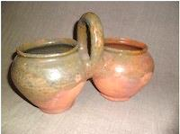
У спадчыну ад нашых продкаў засталіся нам загадкі і прымаўкі пра гаршчок. “Да пары збан ваду возіць, вушка адарвецца – і збан разаб’ецца,” “Малады Ягор сеў на конь, паехаў у агонь”, “Радзіўся не хрысціўся, памёр не правадзіўся”. Калі нашы продкі святкавалі святы каляндарнага колу, то таксама выкарыстоўвалі гаршчок пры розных гульнях і забавах. Старажылы ужо не памятаюць мясцовых ганчароў, але гаршкі і розныя гліняныя вырабы, якія засталіся ад нашых продкаў, якім больш за 100 год падаравалі мясцовай бібліятэкі. Такі гаршчок падаравала Ветрава Соф’я Сцяпанаўна 1936 г.н, ён застаўся у спадчыну ад яе бабулі, гаршчок вельмі моцны, з яго і зараз ідзе пах розных страў, ім можна карыстацца і цяпер. Усе гліняныя вырабы, якія адшукалі у выніку этнаграфічных экспедыцый знаходзяцца у музейным пакоі і маюць гістарычнае значэнне. Свае вырабы жыхары прадавалі на кірмашах, якія тады ладзіліся у суседняй вёсцы Горы. Жыхары вёскі Горы калі заходзяць у музейны пакой і бачаць назву выставы “Глініцкія гаршчкі” жартуюць, што гаршчкі ўкрадзеныя ў вёсцы Горы. Але старажылы расказваюць, што з тых кірмашоў і пайшла слава пра глініцкіх зладзеяў, гаршкоўнікаў. І не дарэмна. Жыла ў вёсцы сям’я, гаспадар якой заўсёды ездзіў на кірмаш і краў ўсё што мог украсці і гліняны посуд і прылады працы. Аднойчы гандляр гліняных вырабаў усё ж злавіў злодзея які ўкраў у яго некалькі гаршчкоў, гэта і быў жыхар нашай вёскі. Вакол збіраліся людзі, усім было вельмі цікава паглядзець на злодзея з вёскі Глініца, а з таго, як быццам з гуся вада, ні колькі сумлення. Ён як краў так і не кідаў сваіх звычак, кожны раз вяртаўся з цэлым возам крадзенага дабра з кірмашу, а суседзям казаў што купіў. Аднойчы ехаў ён з кірмашу, конь як панёс яго і урэзаўся у дрэва, гаспадар памёр на месцы. Жыхары шапталіся, што ёсць бог на свеце, пакараў злодзея. Але слава пра глініцкіх злодзеяў пайшла далёка за межы вёскі. Жанчыны з суседніх вёсак часценька кралі гаршчкі на кірмашах, нават у глініцкіх ганчароў, а калі злодзея затрымлівалі з крадзеным і пыталі з якой яны вёскі, яны адказвалі што з Глініцы. Жыхары казалі што добрая слава далёка чутна, а дрэнная яшчэ далей і гэта слава суправаджае ўсіх жыхароў і па сённяшні дзень. Дзе б ні былі нашы вяскоўцы і калі казалі што яны з Глініцы, то людзі іх успрымалі з усмешкай, а глінічанін адказваў, што самі вы злодзеі. Глініцкія дзяўчаты калі знаёміліся з хлопцамі з суседніх вёсак, хлусілі, не маглі прызнацца што яны з Глініцы, бо хлопцы адразу ўключалі “задні ход”, баяліся глініцкіх зладзеяў. А калі хлопец і хацеў ажаніцца з дзяўчынай, то бацькі былі супраць жаніцьбы сына, аснова была тая, што дзяўчына з Глініцы, а значыць глініцкая гаршкоўніца. Выстава глініцкіх гаршчкоў у музейным пакоі вабіць наведвальнікаў бібліятэкі і з’яўляецца візітнай карткай цяперашняй вёскі Леніна.
Вось такае часцінка з гісторыі нашай вёскі.

Гніліцкія гаршчкі і гніліцкія гаршкоўнікі

На беларускай мове

Складальнік Г.М. Каваленка

Магілёўская вобласць, Краснапольскі раён
аг. Леніна, вул. Глініцкая д. 13
Ленінская сельская бібліятэка
тэл. (8-02238) 71-9-54
e-mail: bibikovalenko@yandex.ru

